DOKUMENTASI KEGIATAN MAGANG PT, TONGWEI INDONESIA

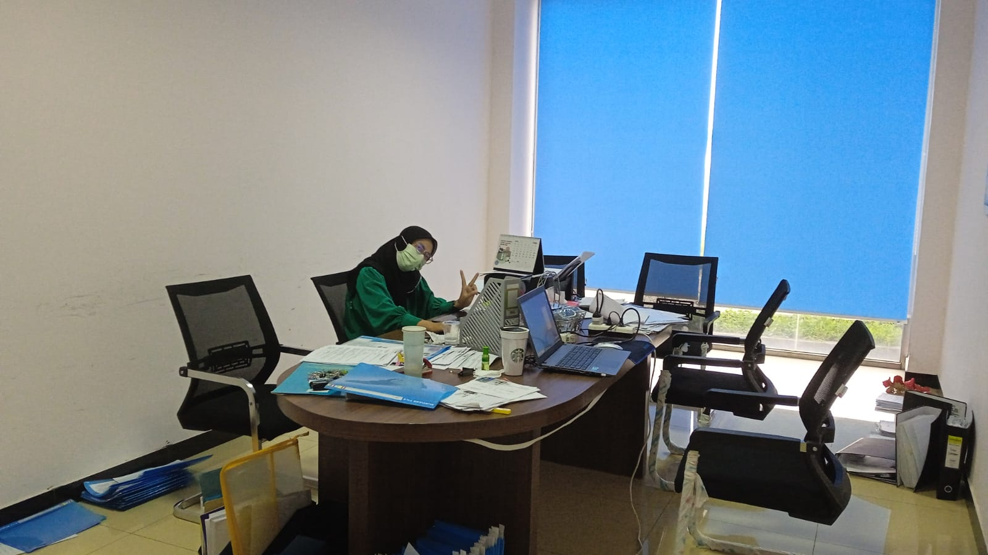
Kegiatan: merekap data Stok gudang perusahaan
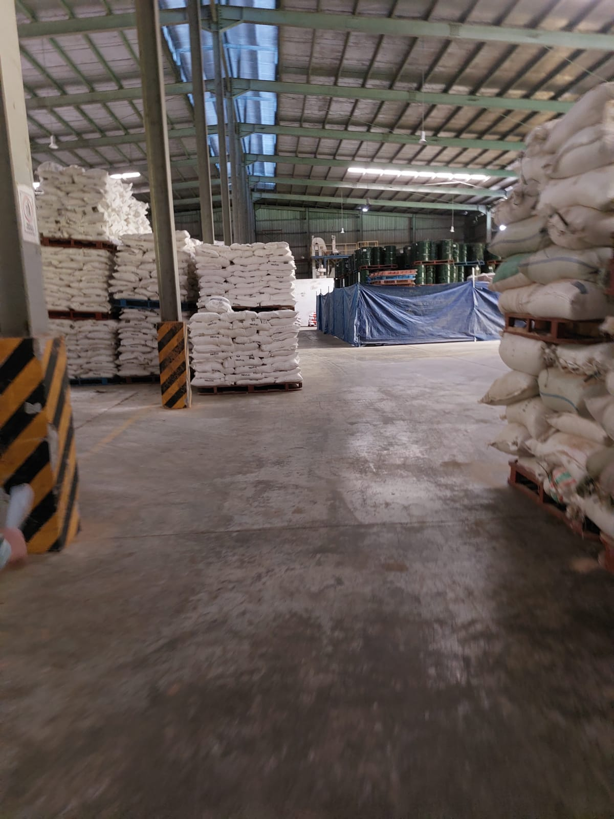
Kegiatan: Pengecekan stok barang gudang

